ĐẠI HỌC QUỐC GIA THÀNH PHỐ HỒ CHÍ MINH
TRƯỜNG ĐẠI HỌC CÔNG NGHỆ THÔNG TIN



BÁO CÁO
NGÔN NGỮ LẬP TRÌNH JAVA

ĐỀ TÀI
XÂY DỰNG MÔ PHỎNG THUẬT TOÁN SẮP XẾP

Lớp: SE330.I21
GVLT: Huỳnh Tuấn Anh
GVTH: Nguyễn Tấn Toàn
Nhóm thực hiện:
1.Lê Công Khánh 15520355
2.Nguyễn Tấn Vũ 15521029

TP.HCM tháng 6 năm 2018

MỤC LỤC

LINK GITHUB 4
LỜI CẢM ƠN 4
CHƯƠNG 1 5
HIỆN TRẠNG VÀ YÊU CẦU THỰC TẾ 5
1. Hiện trạng vấn đề 5
1.1 Vấn đề 5
1.2 Hướng giải quyết 5
2. Hiện trạng cơ sở vật chất và con người 6
2.1 Tin học 6
2.2 Con người 6
2.2 Phần mềm 6
3.Yêu cầu sơ bộ về phần mềm 6
3.1 Tin Học 6
3.2 Con người 6
CHƯƠNG 2 7
SƠ LƯỢT VỀ CÁC THUẬT TOÁN SẮP XẾP 7
1. Bubble sort 7
2. HeapSort 7
3. Insertion Sort 7
4. QuickSort 8
5.Interchage sort 8
6.Selection sort 8
7.Shell sort 9
CHƯƠNG 3 10
THIẾT KẾ 10
1. Thiết kế giao diện 10
1.1 Giao diện chính 10
1.2 Thành phần xử lý của giao diện 10
CHƯƠNG 4 13
TỔNG KẾT 13
1. Tổng kết 13
TÀI LIỆU THAM KHẢO 14

LINK GITHUB
https://github.com/LeCongKhanh1810/PhanMemMoPhongThuatToanSapXep

LỜI CẢM ƠN

Với điều kiện thời gian cũng như kinh nghiệm còn hạn chế của một học viên, đồ án này không thể tránh được những thiếu sót. Chúng em rất mong nhận được sự chỉ bảo, đóng góp ý kiến của thầy để chúng em có điều kiện bổ sung, nâng cao ý thức của mình,phục vụ tốt hơn công tác thực tế sau này.
Xin chân thành cảm ơn!

CHƯƠNG 1

HIỆN TRẠNG VÀ YÊU CẦU THỰC TẾ

Hiện trạng vấn đề

1.1 Vấn đề
Ứng dụng về sắp xếp có ở khắp mọi nơi:
- Một danh sách lớp với các học sinh được sắp xếp theo thứ tự bảng chữ cái.
- Một danh bạ điện thoại.
- Danh sách các truy vấn được tìm kiếm nhiều nhất trên Google.
- ….
Thuật toán sắp xếp cũng được dùng kết hợp với những thuật toán khác, như tìm kiếm nhị phân, thuật toán Kruskal để tìm cây khung nhỏ nhất của đồ thị.

Với tầm quan trọng của việc sắp xếp nên các thuật toán thường được đưa vào sư phạm để giảng dạy. Như một phần của quá trình học thuật toán, người học sẽ học về cấu trúc của một trình biên dịch (compiler) trong một ngôn ngữ lập trình cho quá trình đó. Điều này sẽ chỉ ra cho chúng ta từng nhiệm vụ của các giai đoạn khác nhau trong trình biên dịch.Và với sự phức tạp của các thuật toán sắp xếp sẽ khiến cho người học khó hình dung ra qúa trình sắp xếp của thuật toán.

1.2 Hướng giải quyết
Nhằm giúp những người học các thuật toán sắp xếp một cách dễ dàng hơn,dễ hình dung hơn nên nhóm dự định xây dựng chương trình Mô phỏng thuật toán toán sắp xếp.Chương trình sẽ mô phỏng từng bước chạy của thuật toán sắp xếp thông qua giao diện đồ hoạ.Với phần mềm sẽ giúp người học hình dung một cách rõ nhất về các thuật toán sắp xếp.

Hiện trạng cơ sở vật chất và con người

Tin học
Hiện nay việc học trên máy tính rất phổ biến.Hầu như sinh viên ai cũng sử dụng máy tính cho việc học

2.2 Con người
Công nghệ hiện nay rất phát triển nên sinh viên,học sinh luôn muốn có những công cụ,phần mềm hỗ trợ để giúp cho việc học trở nên dễ dàng và hiệu quả hơn.

Phần mềm
Phần mềm được phát triển trên :
Ngôn ngữ phát triển Java .
IDE : NetBean 8,2

3.Yêu cầu sơ bộ về phần mềm

3.1 Tin Học
Phần mềm chạy được trên những máy tính có cấu hình từ trung bình trở lên, và không yêu cầu quá cao về phần cứng.
Một cấu hình mẫu:
Processor: Intel Core i7-5500U, 2.40GHz (4CPUs),
Memory: 8192MB RAM,
Operating System: Windows 10 Home,
VGA: AMD Radeon R7 M360 (Total memory: 6088MB)

3.2 Con người
Biết sử dụng máy tính cơ bản.Cài đặt và thao tác cơ bản với phần mềm.

CHƯƠNG 2

SƠ LƯỢT VỀ CÁC THUẬT TOÁN SẮP XẾP

1. Bubble sort
- Ý tưởng
Xét lần lượt các cặp 2 phần tử liên tiếp. Nếu phần tử đứng sau nhỏ hơn phần tử đứng trước, ta đổi chỗ 2 phần tử. Nói cách khác, phần tử nhỏ nhất sẽ nổi lên trên.
Lặp lại đến khi không còn 2 phần tử nào thỏa mãn. Có thể chứng minh được số lần lặp không quá N−1, do một phần tử chỉ có thể nổi lên trên không quá N−1 lần
- Ưu điểm
Code đơn giản, dễ hiểu
Không tốn thêm bộ nhớ
- Nhược điểm
Độ phức tạp O(N2), không đủ nhanh với dữ liệu lớn.

2. HeapSort
- Ý tưởng
Ta lưu mảng vào CTDL Heap. Ở mỗi bước, ta lấy ra phần tử nhỏ nhất trong heap, cho vào mảng đã sắp xếp.
- Ưu điểm
Cài đặt đơn giản nếu đã có sẵn thư viện Heap.
Chạy nhanh, độ phức tạp O(N∗logN).
- Nhược điểm
Không ổn định

3. Insertion Sort
- Ý tưởng
Ý tưởng chính của thuật toán là ta sẽ sắp xếp lần lượt từng đoạn gồm 1 phần tử đầu tiên, 2 phần tử đầu tiên, ..., N phần tử.
Giả sử ta đã sắp xếp xong i phần tử của mảng. Để sắp xếp i+1 phần tử đầu tiên, ta tìm vị trí phù hợp của phần tử thứ i+1 và "chèn" nó vào đó.
- Ưu điểm
Nếu danh sách đã gần đúng thứ tự, Insertion Sort sẽ chạy rất nhanh. Ví dụ bạn cần sắp xếp Highscore trong game.
- Nhược điểm
Độ phức tạp O(N2), không đủ nhanh với dữ liệu lớn.

4. QuickSort

- Ý tưởng
Chia dãy thành 2 phần, một phần "lớn" và một phần "nhỏ".
Chọn một khóa pivot
Những phần tử lớn hơn pivot chia vào phần lớn
Những phần tử nhỏ hơn hoặc bằng pivot chia vào phần nhỏ.
Gọi đệ quy để sắp xếp 2 phần.
- Ưu điểm
Chạy nhanh (nhanh nhất trong các thuật toán sắp xếp dựa trên việc só sánh các phần tử). Do đó quicksort được sử dụng trong nhiều thư viện của các ngôn ngữ như Java, C++ (hàm sort của C++ dùng Intro sort, là kết hợp của Quicksort và Insertion Sort).
- Nhược điểm
Tùy thuộc vào cách chia thành 2 phần, nếu chia không tốt, độ phức tạp trong trường hợp xấu nhất có thể là O(N2). Nếu ta chọn pivot ngẫu nhiên, thuật toán chạy với độ phức tạp trung bình là O(N∗logN) (trong trường hợp xấu nhất vẫn là O(N2), nhưng ta sẽ không bao giờ gặp phải trường hợp đó).
Không ổn định.

5.Interchage sort
- Ý tưởng
Tìm các cặp nghịch thế và triệt tiêu chúng. Ta xuất phát từ phần tử đầu tiên của dãy, tìm tất các các cặp nghịch thế chứa phần tử này, triệt tiêu chúng bằng các hoán vị phần tử này với phần tử tương ứng trong cặp nghịch thế. Ta dễ nhận thấy sau lần duyệt đầu tiên, phần tử đầu tiên chính là phần tử nhỏ nhất của dãy. Ta tiếp tục xử lý với phần tử thứ hai, ta có được phần tử thứ hai chính là phần tử nhỏ thứ hai của dãy. Cứ như vậy, sau khi xử lý với phần tử thứ N -1 của dãy, ta được một dãy sắp tăng.
- Ưu điểm
Thuật toán dễ hiểu
- Nhược điểm
Độ phức tạp O(N2), không đủ nhanh với dữ liệu lớn

6.Selection sort
- Ý tưởng
Xét phần tử đầu tiên của dãy. Tìm phần tử nhỏ nhất trong các phần tử còn lại. Hoán đổi phần tử đầu tiên với phần tử nhỏ nhất này, ta được phần tử đầu tiên có vị trí đúng. Bỏ qua phần tử vừa được xét, tiếp tục xét đến phần tử kế tiếp và thực hiện đến hết dãy.
- Ưu điểm
Thuật toán tương đối dễ hiểu.
- Nhược điểm
Độ phức tạp O(N2), không đủ nhanh với dữ liệu lớn

7.Shell sort
- Ý tưởng
Phân hoạch dãy thành các dãy con
Sắp xếp các dãy con theo phương pháp chèn trực tiếp
Dùng phương pháp chèn trực tiếp sắp xếp lại cả dãy.
- Ưu điểm
Cải tiến được thuật toán insertion sort
Hiệu quả
Giải thuật này tránh được các trường hợp phải tráo đổi vị trí của hai phần tử xa nhau trong giải thuật sắp sếp chọn
- Nhược điểm
Khó cài đặt

CHƯƠNG 3

THIẾT KẾ

Thiết kế giao diện

1.1 Giao diện chính
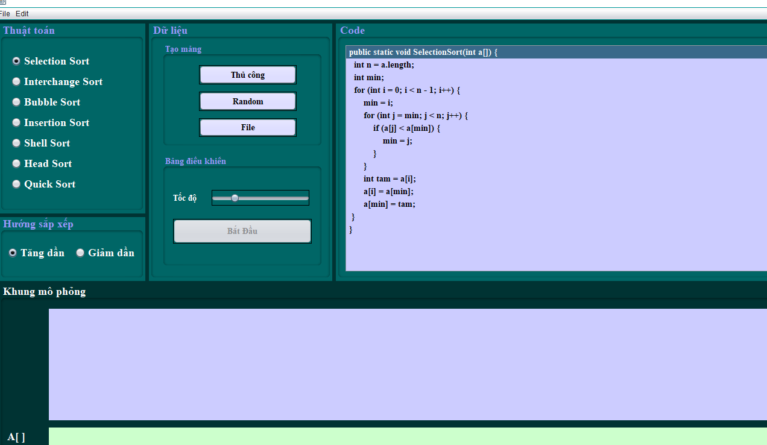

Để thuận tiện cho việc quản lí nhóm quyết định sử dụng duy nhất 1 màn hình mọi thao tác với phần mềm đều nằm trong giao diện này.

Giao diện khá trực quan người dụng có thể lựa chọn các thuật toán, các kiểu tạo mảng và có 2 cách sắp xếp tăng và giảm, và đặc biệt nhóm thiết kết phần xử lý tốc độ.

Thành phần xử lý của giao diện
- Chọn thuật toán sắp xếp

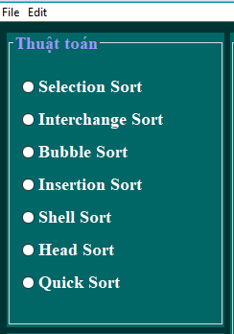

Phần giao diện gồm các JRadion Button giúp người dùng có thể lựa chọn thuật toán sắp xếp.

- Chọn hướng sắp xếp

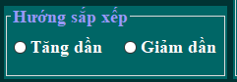

Phần giao diện này gồm 2 JRadion Button tương đương với lựa chọn hướng sắp xếp cho thuật toán

- Quá trình chạy
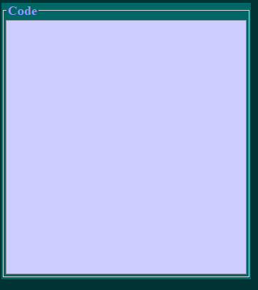

Đây là JList là nơi hiển thị từng bước chạy của code trong thuật toán

- Tạo mảng

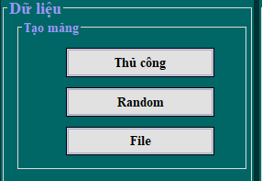

Ba JButton tương ứng với 3 lựa chọn tạo mảng. Click Button Thủ Công thì người dùng tạo mảng bằng tay.Click Button Random thì các phần tử trong mảng sẽ được tạo một cách ngẫu nhiên.Click Button File thì người dùng phải nhập mảng từ file

- Điều khiển chương trình
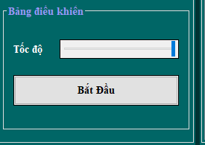

Phần giao diện thao tác với việc điều khiển quá trình chạy của thuật toán.JSlide cho phép người dùng chọn tốc độ thực thi sắp xếp.JButton bắt đầu thực hiện việc sắp xếp.

- Khung mô Phỏng Thuật toán

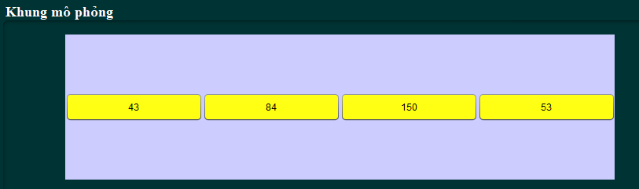

Đây là phần giao diện mô phỏng lại quá trình sắp xếp của các thuật toán sắp xếp

CHƯƠNG 4

TỔNG KẾT

Tổng kết
Phần mềm bước đầu đã được phát triển đi đúng theo dự tính và kế hoạch. Tuy gặp khá nhiều khó khăn trong vấn đề tiếp cận với công nghệ lập trình mới, nhóm vẫn đảm bảo được các tiến độ làm việc đã đặt ra.
- Nhận xét và đánh giá
Trong thời gian có hạn, việc hoàn thành dự án đã vượt qua được nhiều thử thách nhất định nhưng phần mềm vẫn còn nhiều điểm có thể cải tiến nhằm nâng cao chất lượng phục vụ và trải nghiệm của người dùng:
- Xử lý thêm nhiều thuật toán hơn
- Mô phỏng đẹp mắt hơn,dễ hình dung hơn cho người dung
- Tối ưu hoá tốc độ xử lý của phần mềm
- Phân rã công việc
 | Công việc | Người thực hiện
1. | Tìm hiểu sơ bộ và đăng kí đồ án | Khánh,vũ
2. | Tìm hiểu công nghệ liên quan | Khánh ,vũ
- Thiết kế
3. | Xử lý giao diện | khánh
4. | Xử lý phần code mô phỏng | Khánh, vũ
- Viết báo cáo
5. | Chương 1,2 | vũ
6. | Chương 4,5 | khánh

TÀI LIỆU THAM KHẢO
https://www.oktot.com/thuat-toan-sap-xep-doi-cho-truc-tiep-interchange-sort/

https://viblo.asia/p/mot-so-thuat-toan-sap-xep-don-gian-phan-2-WAyK81NoZxX

https://viblo.asia/p/mot-so-thuat-toan-sap-xep-don-gian-phan-1-Ljy5Vbay5ra

https://www.stdio.vn/articles/heap-sort-thuat-toan-sap-xep-vun-dong-565

https://vi.wikipedia.org/wiki/Thu%E1%BA%ADt_to%C3%A1n_s%E1%BA%AFp_x%E1%BA%BFp

